Sevalne novice

Številka 53 december 2020
OBRAVNAVA DOGODKA - IZVLEK ROČICE IZ TROXLER SONDE, V KATERI SO BILI VIRI SEVANJA  Opis dogodka  Junija 2019 je v enem od podjetij, v katerem za terensko in površinsko merjenje gostote in vlažnosti uporabljajo vire sevanja, prišlo do dogodka.  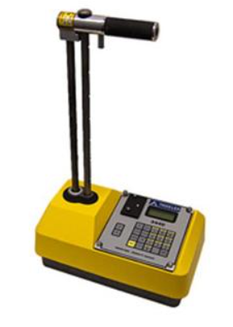  Troxler sonda model 3440  (Vir: https://www.atlanticsupply.com/product/troxler-  3440-nuclear-soil-moisture-density-gauge-used/)  Delavec je iz embalaže dvignil Troxler sondo, ročica z jedrom, v katerem so viri sevanja - ²⁴¹Am/Be in ¹³⁷Cs, pa mu je ostala v roki. Sonda je padla na tla z višine 0,3 do 0,5 m, pri čemer je iz ročice odpadel varnostni vijak. Delavec je ročico z viri sevanja nemudoma vstavil nazaj v sondo, za kar je potreboval med 10 in 15 sekund. Med dogodkom je imel pri sebi osebni termoluminiscenčni dozimeter (TLD). Delavec je z merilnikom sevanja preveril hitrost doze sevanja, pri čemer ni zaznal povišanega sevanja, zato mesta s Troxler sondo ni zavaroval. Ob dogodku delavec sicer ni ravnal dosledno po internem postopku, ki zahteva zavarovanje mesta sonde, vendar je s svojim hitrim ukrepanjem nemudoma vzpostavil prvotno stanje in preprečil povišano hitrost doze.  Podjetje se je dogovorilo za pregled Troxler sonde pri pooblaščenemu izvedencu varstva pred sevanji, ki je Troxler sondo pregledal ter izvedel izredno odčitavanje TLD-ja delavca, ki ni pokazalo povišane doze.  FOTOKOPIRANJE IN RAZMNOŽEVANJE JE DOVOLJENO IN ZAŽELENO  FOTOKOPIRANJE IN RAZMNOŽEVANJE JE DOVOLJENO IN ZAŽELENO | Dan po dogodku je delavec sondo odnesel pooblaščenemu serviserju, ki je pričvrstil varnostni vijak. Pooblaščeni serviser je na inšpekciji povedal, da bi lahko bil vzrok za odvitje varnostnega vijaka manjkajoče peresce (na varnostnem vijaku so bila tri peresca od štirih), kljub temu pa meni, da je odvitje varnostnega vijaka nenavadno, saj je bil zatič, ki preprečuje njegovo odvitje, nepoškodovan in na svojem mestu.  Pooblaščeni serviser je iz preventivnih razlogov naročil nov vijak, po dobavi pa je zamenjal star vijak z novim.  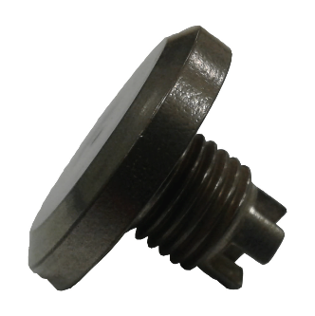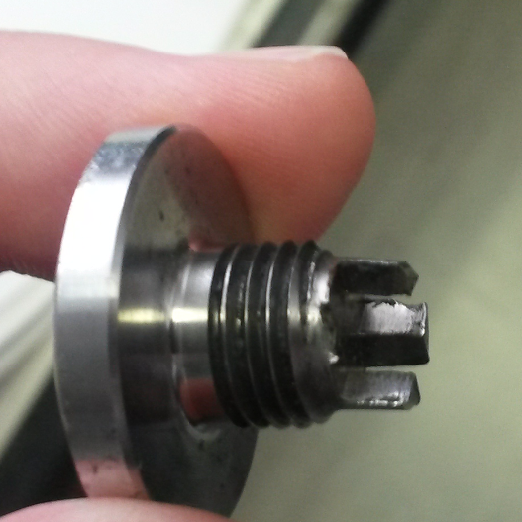  peresce vijaka  Nepoškodovan varnostni vijak (levo),  po Troxler specifikacijah t. i. »cap screw«  (Vir: https://www.measur.ca/?s=cap+screw&post_type=product),  in poškodovani vijak (desno)  (Foto: Inšpekcija URSJV)  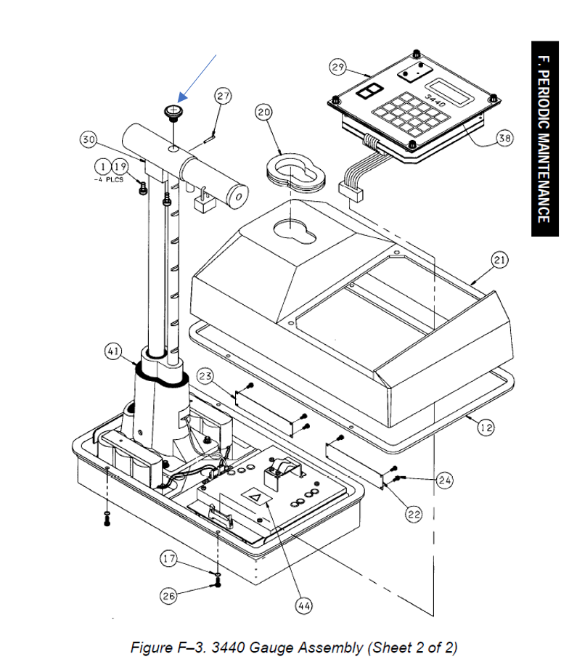  varnostni vijak  Troxler sonda – skica  (Vir: https://www.troxlerlabs.com/  downloads/pdfs/3440/3440manual.pdf)  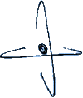
Ukrepi URSJV po dogodku  - Po obvestilu o dogodku je inšpekcija URSJV nemudoma izrekla ukrepe za preprečitev morebitnega nepotrebnega obsevanja, in sicer:  - prepoved uporabe sonde do pregleda pooblaščenega izvedenca varstva pred sevanji,  - shranjevanje sonde v nadzorovanem in zaklenjenem prostoru,  - odčitavanje TLD delavca in  - obveščanje URSJV o vseh rezultatih pregledov.  - Izvedeni sta bili dve inšpekciji - pri imetniku Troxler sonde in pri pooblaščenemu serviserju.  - Inšpekcija URSJV bo pri imetnikih virov sevanj pregledovala tudi evidence, iz katerih bo razvidno, da so delavci seznanjeni s tehnično dokumentacijo, oceno varstva pred sevanji in internimi navodili za varno delo, ukrepanje in obveščanje v primeru izrednega dogodka.  - Na inšpekciji pri pooblaščenemu serviserju je serviser poudaril, da bodo pri pregledu vseh Troxler sond posebej pozorni tudi na varnostni vijak.  - URSJV je po obravnavi dogodka poslala dopis vsem uporabnikom Troxler sond in jih seznanila z dogodkom in izvedenimi ukrepi.  - URSJV je dogodek obravnavala in naredila podrobno analizo dogodka.  Pravilno označevanje vozil s tablami (velikimi nalepkami) nevarnosti med prevozom radioaktivnih snovi  Ker smo v preteklosti že večkrat dobili vprašanja glede uporabe tabel (velikih nalepk) nevarnosti (v nadaljnjem besedilu: tabel), v nadaljevanju povzemamo nekaj zahtev iz predpisov. K temu so nas vzpodbudile tudi izkušnje iz prakse in pregled mednarodne literature oziroma podatkov. Iz navedenega izhaja, da določeni prevozniki ne poznajo vseh zahtev ADR na tem področju.  Kdaj je treba označiti vozilo s tablami, je določeno v ADR (poglavje 5.3, v povezavi s poglavjem 3.2). Vozila, s katerimi se prevažajo radioaktivne snovi, morajo biti označena s tablami na obeh stranskih in na zadnji strani vozila (5.3.1.5.2).  Za prevoz radioaktivnih snovi v »izvzetih tovorkih« ni treba označiti vozila s tablami. V Sloveniji je kar nekaj organizacij, ki uporabljajo radioaktivne snovi v napravah za terensko merjenje gostote in vlažnosti (opomba: najpogostejše so »Troxler sonde«). Vozila za prevoz teh naprav je treba označiti s tablami, upoštevajoč zgornje reference. | ADR določa tudi (v 5.3.1.7.4), da se table lahko pomanjšajo do velikosti stranice 100 mm (namesto 250 mm), če je zaradi velikosti in oblike vozila površina za namestitev premajhna.  Primer pravilnega označevanja  Vir: https://www.aktuality.sk/clanok/277472/  radioaktivita-na-slovensku-material-pasovali-cudzinci/  Primer nepravilnega označevanja  Vir: https://www.irsn.fr/FR/connaissances/Installations_nucleaires/  transport/transports-matieres-radioactives/Pages/0-transports-  matieres-radioactives-sommaire.aspx#.XQd8WiGRBPY  Table morajo biti nameščene na podlago kontrastne barve ali pa morajo biti obrobljene s črto (5.3.1.1.1). Na zgornji sliki manjka tako črta po sredini table, kot tudi kontrast oziroma obroba ob strani (pa še prekrivanje table in oranžne table je očitno).  Primer neustrezne table  Vir: http://www.energysolutionstraining.com/core/files/energySoluti  onstraining/uploads/files/ES%20CommTraining%202018-Q4(2).pdf  V letu 2019 je bila dopolnjena določba 5.3.1.1.1 ADR, da morajo biti table odporne na vremenske vplive in zagotavljati trajnost označitve med celotnim prevozom.  Če najdete vir sevanja neznanega izvora ali  če sumite, da gre za vir sevanja,  pokličite dežurnega URSJV:  tel. št. 041 982 713

Sevalne novice so namenjene predvsem obveščanju izvajalcev sevalnih dejavnosti.

Sevalne novice pripravlja in razpošilja Uprava Republike Slovenije za jedrsko varnost, Litostrojska cesta 54, 1000 Ljubljana.

Prispevka za 53. številko Sevalnih novic sta pripravila Vesna Logar Zorn in Janez Češarek. Ureja: mag. Tatjana Frelih Kovačič.

https://www.gov.si/drzavni-organi/organi-v-sestavi/uprava-za-jedrsko-varnost, e-naslov: gp.ursjv@gov.si

